070289

Quand j’étais chez ma mère
Tr : Yvonne Arnaud
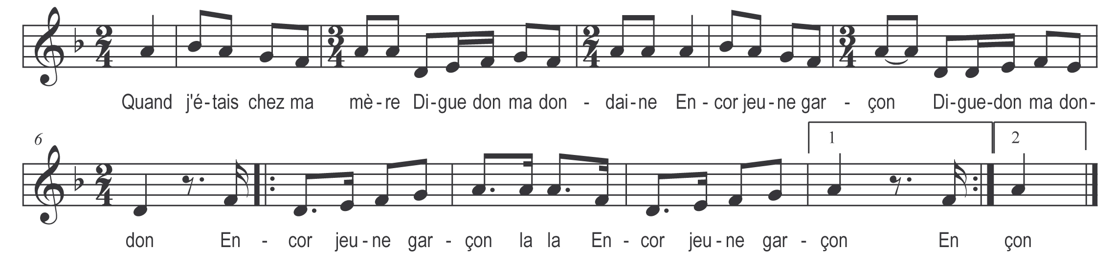

Quand j’étais chez ma mère

Digue don ma dondaine
Encor jeune garçon

Digue don ma dondon
Encor jeune garçon

Lala
Encor jeune garçon

Encor jeune garçon

Lala
Encor jeune garçon
M’envoit à la fontaine

Digue don ma dondaine
Pour emplir ses cruchons

Digue don ma dondon

Pour emplir ses cruchons
Ai rencontré la belle
Endormie sur les joncs

Endormie sur les joncs
Par trois fois je l’appelle
Sans qu’la bell’ m’y réponde

Sans qu’la bell’ m’y répond
Toute à la quatrième
Bell’ répondez moi donc

Bell’ répondez-moi donc
Comment v’ tu que j’ ty parle
Mon cœur est en prison

Mon cœur est en prison
Dans la prison de Rennes
Où nos amours y sont

Où nos amours y sont
Tes amours et les miennes
Nous les fricasserons

Nous les fricasserons
Dans la poël’ à châtaignes
Qui n’a ni tour ni fond

